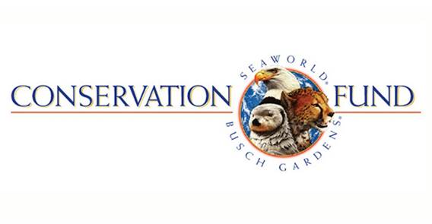

**SeaWorld & Busch Gardens Conservation Fund hilft australischer Tierwelt**

Cherry Gardens, Südaustralien, 14. Januar 2020 – Der SeaWorld & Busch Gardens Conservation Fund (SWBGCF) stellt in Not geratenen australischen Tieren eine finanzielle Soforthilfe zur Verfügung. Das Geld erhält das Minton Farm Animal Rescue Centre im Bundesstaat South Australia.

Die vom SWBGCF gespendeten Gelder werden für Medikamente und medizinische Hilfsmittel für die kranken und verletzten Tiere eingesetzt. Zudem werden dringend benötigte zusätzliche Unterbringungsmöglichkeiten geschaffen. Bereits über 60.700 Quadratkilometer Fläche mit einzigartiger Natur wurden durch Brände zerstört. Dabei kamen geschätzt auch eine Milliarde Tiere ums Leben. Die Minton Farm hilft unermüdlich Hunderten von Tierarten in Südaustralien, darunter auf Kangaroo Island und in der Region Adelaide Hills.

Bev Langley, Gründerin des Minton Farm Animal Rescue Centre, erklärt. „Die Spende des SeaWorld & Busch Gardens Conservation Funds ist für uns in der gegenwärtigen Notsituation unverzichtbar. Wir versuchen verzweifelt Schritt zu halten. Freiwillige geben bei uns eine Vielzahl verletzter Tiere ab. Die Dimension der Katastrophe hat uns schnell an unsere Grenzen gebracht. Diese Spende hilft uns, geretteten Tieren die bestmögliche Chance für ein Überleben zu geben mit dem Ziel, sie am Ende wieder auswildern zu können.“

Dr. Hendrik Nollens, SeaWorld & Busch Gardens Conservation Fund Präsident, ergänzt: „Die Minton Farm-Mitarbeiter arbeiten in vorderster Reihe und rund um die Uhr, um so vielen Tieren wie möglich zu helfen. Die schnelle Genehmigung der Hilfsgelder durch den Conservation Fund unterstreicht unsere gemeinsame Aufgabe und den Einsatz für Tierrettung und Naturschutz. Australien ist die Heimat vieler einzigartiger Tierarten, darunter der meisten Beuteltiere der Erde.“

Der SeaWorld & Busch Gardens Conservation Fund unterstützt die australische Tierwelt und Rettungsorganisationen seit 2005, einschließlich Nothilfen im Zusammenhang mit durch Buschfeuer verursachte Schäden.

**Über den SeaWorld & Busch Gardens Conservation Fund**

Der SeaWorld & Busch Gardens Conservation Fund (SWBGCF) wurde 2003 als private gemeinnützige Organisation zur Förderung von Tier- und Umweltschutz-Aktivitäten gegründet. Die bereitgestellten Gelder unterstützen ein breites Spektrum an Initiativen und Programmen weltweit. Hierzu zählen die Auswilderung von Geparden in Namibia, das Einstellen und die Bezahlung von Wachen zum Schutz von Elefanten vor Wilderern, die Rettung von Nestern von Meeresschildkröten an der Küste Mittelamerikas vor Fressfeinden bis hin zu Reinigungsaktionen von Stränden an den Küsten Nordamerikas von angeschwemmtem Müll. Seit Gründung hat der SWBGCF 1.200 Organisationen über 17,5 Millionen US-Dollar gespendet. [https://swbg-conservationfund.org](https://nam05.safelinks.protection.outlook.com/?url=https%3A%2F%2Fswbg-conservationfund.org%2F&data=02%7C01%7CMegan.Johnson%40edelman.com%7C7e863dec38ca4a33537f08d77801cf8e%7Cb824bfb3918e43c2bb1cdcc1ba40a82b%7C0%7C0%7C637109821500700924&sdata=lz7a73RYi%2FX7wp0LV9WYXKE9a4SShCEDeh4HamANU6Y%3D&reserved=0)

**Über das Minton Farm Animal Rescue Centre**

Das Minton Farm Animal Rescue Centre liegt in Cherry Gardens in den Adelaide Hills im australischen Bundesstaat South Australia. Die Arbeit der gemeinnützigen Organisation basiert ausschließlich auf der Unterstützung der Kommune und der Hilfe von Freiwilligen. Ein Hauptanliegen ist, die Einwohner hinsichtlich der Rettung in Not geratener, verletzter und verwaister einheimischer Tiere aufzuklären. Seit Gründung 1992 konnten durch die Arbeit der Minton Farm 11.500 einheimische Tiere gerettet werden. [http://www.mintonfarm.org](http://www.mintonfarm.org/)

**Kontakt für die Medien:**

noble kommunikation, Regina Bopp, Luisenstraße 7,

63263 Neu-Isenburg, Tel: 06102-36660, Fax: 06102-366611,

E-Mail: [info@noblekom.de](mailto:info@noblekom.de). Download Text und Fotos: [www.noblekom.de](http://www.noblekom.de)